### **1. JUC 简介**

* 在 Java 5.0 提供了 java.util.concurrent(简称JUC)包,在此包中增加了在并发编程中很常用的工具类,  
  用于定义类似于线程的自定义子系统,包括线程池,异步 IO 和轻量级任务框架;还提供了设计用于多线程上下文中  
  的 Collection 实现等;

### **2. volatile 关键字**

* volatile 关键字: 当多个线程进行操作共享数据时,可以保证内存中的数据是可见的;相较于 synchronized 是一种  
  较为轻量级的同步策略;
* volatile 不具备"互斥性";
* volatile 不能保证变量的"原子性";

// 使用 volatile 之前public class TestVolatile{

public static void main(String[] args){

ThreadDemo td = new ThreadDemo();

new Thread(td).start();

while(true){

if(td.isFlag()){

System.out.println("########");

break;

}

}

}

}

class ThreadDemo implements Runnable{

private boolean flag = false;

public void run(){

try{

// 该线程 sleep(200), 导致了程序无法执行成功

Thread.sleep(200);

}catch(InterruptedException e){

e.printStackTrace();

}

flag = true;

Sytem.out.println("flag="+isFlag());

}

public boolean isFlag(){

return flag;

}

public void setFlag(boolean flag){

this.flag = flag;

}

}

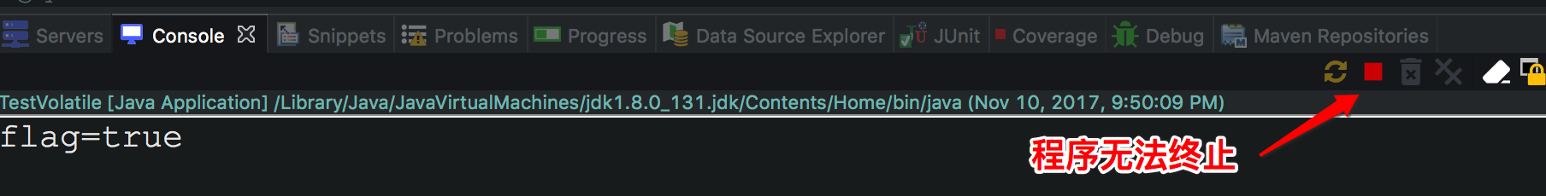

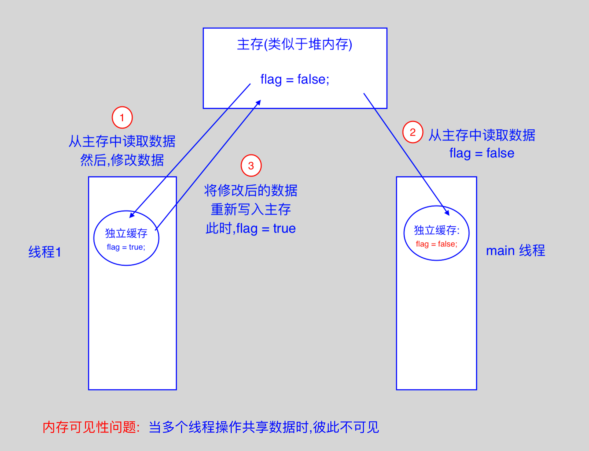

// 解决问题方式一: 同步锁// 但是,效率太低public class TestVolatile{

public static void main(String[] args){

ThreadDemo td = new ThreadDemo();

new Thread(td).start();

while(true){

// 使用同步锁

synchronized(td){

if(td.isFlag()){

System.out.println("########");

break;

}

}

}

}

}

// 解决方式二: 使用 volatile 关键字public class TestVolatile{

public static void main(String[] args){

ThreadDemo td = new ThreadDemo();

new Thread(td).start();

while(true){

if(td.isFlag()){

System.out.println("########");

break;

}

}

}

}

class ThreadDemo implements Runnable{

private volatile boolean flag = false;

同上(略)

}

### **3. i++ 的原子性问题**

1. i++的操作实际上分为三个步骤: "读-改-写";
2. 原子性: 就是"i++"的"读-改-写"是不可分割的三个步骤;
3. 原子变量: JDK1.5 以后, java.util.concurrent.atomic包下,提供了常用的原子变量;
   * 原子变量中的值,使用 volatile 修饰,保证了内存可见性;
   * CAS(Compare-And-Swap) 算法保证数据的原子性;

int i = 10;

i = i++; // 此时, i=10

执行步骤:int temp = i;

i = i + 1;

i = temp;

// 测试类public class TestAtomicDemo{

public static void main(String[] args){

AtomicDemo ad = new AtomicDemo();

for(int i=0; i < 10; i++){

new Thread(ad).start();

}

}

}

class AtomicDemo implements Runnable{

private int serialNumber = 0;

public void run(){

try{

Thread.sleep(200);

}catch(InterruptedException e){

}

System.out.println(Thread.currentThread().getName() + ":" + getSerialNumber());

}

public int getSerialNumber(){

return serialNumber++;

}

}

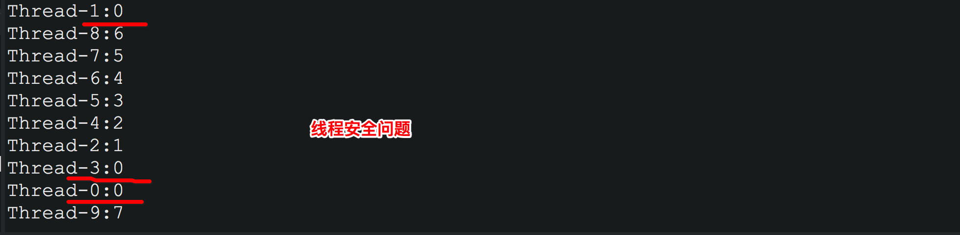

// 改进: 使用原子变量class AtomicDemo implements Runnable{

private AtomicInteger serialNumber = new AtomicInteger();

public void run(){

try{

Thread.sleep(200);

}catch(InterruptedException e){

}

System.out.println(Thread.currentThread().getName()+":"+getSerialNumber());

}

public int getSerialNumber(){

// 自增运算

return serialNumber.getAndIncrement();

}

}

#### **3.1 CAS 算法**

* CAS(Compare-And-Swap) 算法是硬件对于并发的支持,针对多处理器操作而设计的处理器中的一种特殊指令,用于  
  管理对共享数据的并发访问;
* CAS 是一种无锁的非阻塞算法的实现;
* CAS 包含了三个操作数:
  + 需要读写的内存值: V
  + 进行比较的预估值: A
  + 拟写入的更新值: B
  + 当且仅当 V == A 时, V = B, 否则,将不做任何操作;

// 模拟CAS 算法class CompareAndSwap{

private int value;

// 获取内存值

public synchronized int get(){

return value;

}

// 无论更新成功与否,都返回修改之前的内存值

public synchronized int compareAndSwap(int expectedValue, int newValue){

// 获取旧值

int oldValue = value;

if(oldValue == expectedValue){

this.value = newValue;

}

// 返回修改之前的值

return oldValue;

}

// 判断是否设置成功

public synchronized boolean compareAndSet(int expectedValue, int newValue){

return expectedValue == compareAndSwap(expectedValue, newValue);

}

}

public class TestCompareAndSwap{

public static void main(String[] args){

final CopareAndSwap cas = new CompareAndSwap();

for(int i=0; i<10; i++){

// 创建10个线程,模拟多线程环境

new Thead(new Runnable(){

public void run(){

int expectedValue = cas.get();

boolean b = cas.compareAndSet(expectedValue, (int)(Math.random()*100));

System.out.println(b);

}

}).start();

}

}

}

### **4. 并发容器类**

* Java 5.0 在 java.util.concurrent 包中提供了多种并发容器类来改进同步容器的性能;

#### **4.1 ConcurrentHashMap**

* ConcurrentHashMap 同步容器类是 Java5 增加的一个线程安全的哈希表;介于 HashMap 与 Hashtable 之间;  
  内部采用"锁分段"机制替代Hashtable的独占锁,进而提高性能;
* 此包还提供了设计用于多线程上下文中的Collection实现: ConcurrentHashMap,ConcurrentSkipListMap  
  ConcurrentSkipListSet, CopyOnWriteArrayList 和 CopyOnWriteArraySet;
  + 当期望许多线程访问一个给定collection时,ConcurrentHashMap通常优于同步的HashMap;  
    ConcurrentSkipListMap通常优于同步的TreeMap;
  + 当期望的读数和遍历远远大于列表的更新数时, CopyOnWriteArrayList优于同步的ArrayList;

#### **4.2 CountDownLatch(闭锁)**

* CountDownLatch是一个同步辅助类,在完成一组正在其他线程中执行的操作之前,它允许一个或多个线程一直等待;

// 测试类: 计算多线程的执行时间public class TestCountDownLatch{

public static void main(String[] args){

final CountDownLatch latch = new CountDownLatch(10);

LatchDemo ld = new LatchDemo(latch);

long start = System.currentTimeMillis();

// 创建10个线程

for(int i=0; i<10; i++){

new Thread(ld).start();

}

try{

latch.await();

}catch(InterruptedException e){

}

long end = System.currentTimeMillis();

System.out.println("耗费时间为:"+(end - start));

}

}

class LatchDemo implements Runnable{

private CountDownLatch latch;

// 有参构造器

public LatchDemo(CountDownLatch latch){

this.latch = latch;

}

public void run(){

synchronized(this){

try{

// 打印50000以内的偶数

for(int i=0; i<50000; i++){

if(i % 2 == 0){

System.out.println(i);

}

}

}finally{

// 线程数量递减

latch.countDown();

}

}

}

}

### **5. 创建执行线程的方式三**

* 相较于实现 Runnable 接口的方式,实现 Callable 接口类中的方法可以有返回值,并且可以抛出异常;

// 测试类public class TestCallable{

public static void main(String[] args){

ThreadDemo td = new ThreadDemo();

// 执行 Callable 方式,需要 FutureTask 实现类的支持

// FutureTask 实现类用于接收运算结果, FutureTask 是 Future 接口的实现类

FutureTask<Integer> result = new FutureTask<>(td);

new Thread(result).start();

// 接收线程运算后的结果

try{

// 只有当 Thread 线程执行完成后,才会打印结果;

// 因此, FutureTask 也可用于闭锁

Integer sum = result.get();

System.out.println(sum);

}catch(InterruptedException | ExecutionException e){

e.printStackTrace();

}

}

}

class ThreadDemo implements Callable<Integer>{

// 需要实现的方法

public Integer call() throws Exception{

// 计算 0~100 的和

int sum = 0;

for(int i=0; i<=100; i++){

sum += i;

}

return sum;

}

}

### **6. 同步锁(Lock)**

* 参考 ["java 多线程间通信"](http://www.cnblogs.com/linkworld/p/7458559.html)

// 测试类: 以卖票为例// 使用 lock 之前public class TestLock{

public static void main(String[] args){

Ticket ticket = new Ticket();

new Thread(ticket,"1号窗口").start();

new Thread(ticket,"2号窗口").start();

new Thread(ticket,"3号窗口").start();

}

}

class Ticket implements Runnable{

private int tick = 100;

public void run(){

while(true){

if(tick > 0){

try{

Thread.sleep(200);

}catch(InterruptedException e){

}

System.out.println(Thread.currentThread().getName()+"完成售票,余票为: "+ --tick);

}

}

}

}

// 使用 Lockclass Ticket implements Runnable{

private int tick = 100;

private Lock lock = new ReentrantLock();

public void run(){

while(true){

// 上锁

lock.lock();

try{

if(tick > 0){

try{

Thread.sleep(200);

}catch(InterruptedException e){

}

System.out.println(Thread.currentThread().getName()+"完成售票,余票为: "+ --tick);

}

}finally{

// 释放锁

lock.unlock();

}

}

}

}

// 练习: 程序按序交替// 编写一个程序,开启3个线程,这三个线程的 ID 分别为 A, B, C, 每个线程将自己的 ID 在屏幕上打印10遍,// 要求输出的结果必须按顺序显示:// 如: ABCABCABC... 依次递归

public class TestABCAlternate{

public static void main(String[] args){

AlternateDemo ad = new AlternateDemo();

new Thread(new Runnable(){

public void run(){

for(int i=1; i<20; i++){

ad.loopA(i);

}

}

},"A").start();

new Thread(new Runnable(){

public void run(){

for(int i=1; i<20; i++){

ad.loopB(i);

}

}

},"B").start();

new Thread(new Runnable(){

public void run(){

for(int i=1; i<20; i++){

ad.loopC(i);

System.out.println("--------------------");

}

}

},"C").start();

}

}

class AlternateDemo{

private int number = 1; // 当前正在执行线程的标记

private Lock lock = new ReentrantLock();

private Condition condition1 = lock.newCondition();

private Condition condition2 = lock.newCondition();

private Condition condition3 = lock.newCondition();

// totalLoop 表示循环第几轮

// 线程A

public void loopA(int totalLoop){

// 上锁

lock.lock();

try{

// 1. 判断

if(number != 1){

condition1.await();

}

// 2. 打印

for(int i=1; i <= 5; i++){

System.out.println(Thread.currentThread().getName()+"\t"+i+"\t"+totalLoop);

}

// 3. 唤醒线程B

number = 2;

condition2.signal();

}catch(Exception e){

e.printStackTrace();

}finally{

// 释放锁

lock.unlock();

}

}

// 线程B

public void loopB(int totalLoop){

// 上锁

lock.lock();

try{

// 1. 判断

if(number != 2){

condition2.await();

}

// 2. 打印

for(int i=1; i <= 15; i++){

System.out.println(Thread.currentThread().getName()+"\t"+i+"\t"+totalLoop);

}

// 3. 唤醒线程C

number = 3;

condition3.signal();

}catch(Exception e){

e.printStackTrace();

}finally{

// 释放锁

lock.unlock();

}

}

// 线程C

public void loopC(int totalLoop){

// 上锁

lock.lock();

try{

// 1. 判断

if(number != 3){

condition3.await();

}

// 2. 打印

for(int i=1; i <= 20; i++){

System.out.println(Thread.currentThread().getName()+"\t"+i+"\t"+totalLoop);

}

// 3. 唤醒线程A

number = 1;

condition1.signal();

}catch(Exception e){

e.printStackTrace();

}finally{

// 释放锁

lock.unlock();

}

}

}

### **7. ReadWriteLock(读写锁)**

// 测试类public class TestReadWriteLock{

public static void main(String[] args){

ReadWriteLockDemo rw = new ReadWriteLockDemo();

// 一个线程进行写

new Thread(new Runnable(){

public void run(){

rw.set((int)(Math.random()*100));

}

},"Write:").start();

// 100个线程进行读操作

for(int i=0; i<100; i++){

new Thread(new Runnable(){

public void run(){

rw.get();

}

},"Read:").start();

}

}

}

class ReadWriteLockDemo{

private int number = 0;

private ReadWriteLock lock = new ReentrantReadWriteLock();

// 读

public void get(){

lock.readLock().lock(); // 上锁

try{

System.out.println(Thread.currentThread().getName()+":"+number);

}finally{

lock.readLock().unlock(); // 释放锁

}

}

// 写

public void set(int number){

lock.writeLock().lock();

try{

System.out.println(Thread.currentThread().getName());

this.number = number;

}finally{

lock.writeLock().unlock();

}

}

}

### **8. 线程八锁**

// 测试类public class Test{

public static void main(String[] args){

Demo demo = new Demo();

Demo demo2 = new Demo();

new Thread(new Runnable(){

public void run(){

demo.getOne();

}

}).start();

new Thread(new Runnable(){

public void run(){

// demo2.getTwo();

demo.getTwo();

}

}).start();

}

}

class Demo{

public synchronized void getOne(){

try{

Thread.sleep(3000);

}catch(InterruptedException e){

}

System.out.println("one");

}

public synchronized void getTwo(){

System.out.println("two");

}

}

/*

* 1. 两个普通同步方法,两个线程,标准打印, 打印输出: one two

* 2. 新增 Thread.sleep() 给 getOne(), 打印输出: one two

* 3. 新增普通方法 getThree(), 打印输出: three one two

* 4. 两个普通同步方法,两个Demo对象, 两个线程,打印输出: two one

* 5. 修改 getOne() 为静态同步方法, 一个Demo对象, 打印输出: two one

* 6. 修改两个方法都为静态同步方法, 一个 Demo 对象, 打印输出: one two

* 7. 修改 getone() 为静态同步方法, 两个 Demo 对象, 打印输出: two one

* 8. 两个均为静态同步方法,两个 Demo 对象,打印输出: one two

*/

// 总结:

// 1. 非静态方法的锁默认为 this, 静态方法的锁为 "对应的Class实例";

// 2. 在某一个时刻内,只能有一个线程持有锁,无论几个方法;

### **9. 线程池**

* 线程池提供了一个线程队列,队列中保存着所有等待状态的线程;
* 避免了创建与销毁线程的额外开销,提高了响应速度;
* 线程池的体系结构
  + java.util.concurrent.Executor: 负责线程的使用和调度的根接口;
  + ExecutorService: 子接口,线程池的主要接口;
  + ThreadPoolExecutor: 线程池的实现类;
  + ScheduledExecutorService: 子接口,负责线程的调度;
  + ScheduledThreadPoolExecutor: 继承了线程池的实现类,实现了负责线程调度的子接口;
* 工具类: Executors
  + ExecutorService newFixedThreadPool(): 创建固定大小的线程池;
  + ExecutorService newCachedThreadPool(): 缓存线程池,线程池中线程的数量不固定,可以根据需求自动更改数量;
  + ExecutorService newSingleThreadExecutor(): 创建单个线程池, 线程池中只有一个线程;
  + ScheduledExecutorService newScheduledThreadPool(): 创建固定大小的线程,可以延时或定时的执行任务;

public class TestThreadPool{

public static void main(String[] args){

// 1. 创建线程池

ExecutorService pool = Executors.newFixedThreadPool(5);

ThreadPoolDemo tpd = new ThreadPoolDemo();

// 2. 为线程池中线程分配任务

// submit(Callable<T> task)

// submit(Runnable task)

for(int i=0; i<10; i++){

pool.submit(tpd);

}

// 3. 关闭线程池

pool.shutdown();

}

}

class ThreadPoolDemo implements Runnable{

private int i=0;

public void run(){

while(i <= 100){

System.out.println(Thread.currentThread().getName()+" : "+ i++)

}

}

}

#### **9.1 线程调度**

public class TestScheduledThreadPool{

public static void main(String[] args) throws Exception{

// 1. 创建线程池

ScheduledExecutorService pool = Executors.newScheduledThreadPool(5);

// 2. 分配任务

// pool.shedule(Callalbe<T> callable, long delay, TimeUnit unit(时间单位))

for(int i=0; i < 10; i++){

Future<Integer> result = pool.schedule(new Callable<Integer>(){

public Integer call() throws Exception{

// 产生100以内的随机数

int num = new Random().nextInt(100);

System.out.println(Thread.currentThread().getName()+ ":" + num);

return num;

}

}, 3, TimeUnit.SECONDS);

System.out.println(result.get());

}

//3. 关闭线程池

pool.shutdown();

}

}

### **10 Fork/Join 框架**

public class TestForkJoinPool{

public static void main(String[] args){

ForkJoinPool pool = new ForkJoinPool();

ForkJoinTask<Long> task = new ForkJoinSumCalculate(0L, 100000000L);

Long sum = pool.invoke(task);

System.out.println(sum);

}

}

class ForkJoinSumCalculate extends RecursiveTask<Long>{

private static final long serialVersionUID = 24340990L;

private long start;

private long end;

private static final long THURSHOLD = 10000L; // 拆分临界值

// 有参构造器

public ForkJoinSumCalculate(long start, long end){

this.start = start;

this.end = end;

}

public Long compute(){

long length = end - start;

if(length <= THURSHOLD){

long sum = 0L;

for(long i = start; i<=end; i++){

sum += i;

}

return sum;

}else{

long middle = (start + end ) / 2;

ForkJoinSumCalculate left = new ForkJoinSumCalculate(start, middle);

left.fork(); // 进行拆分,同时压入线程队列

ForkJoinSumCalculate right = new ForkJoinSumCalculate(middle + 1, end);

right.fork(); // 进行拆分,同时压入线程队列

return left.join() + right.join();

}

}

}

**参考资料**

* [Java JUC](https://www.bilibili.com/video/av14396461/)
* [原子变量和CAS 算法](http://blog.csdn.net/xiangwanpeng/article/details/54960288)
* [java 面试相关](https://yemengying.com/2016/06/05/interview/)
* [三个同步工具:Semaphore,countDownLatch,CyclicBarrier](https://www.cnblogs.com/nullzx/p/5270233.html)